Dein Name:

Überschrift
 | 1. Am vergangenen Donnerstag hatte ich Geburtstag. Schon morgens war ich aufgeregt. Ich war sehr gespannt, welche Geschenke ich bekommen würde.
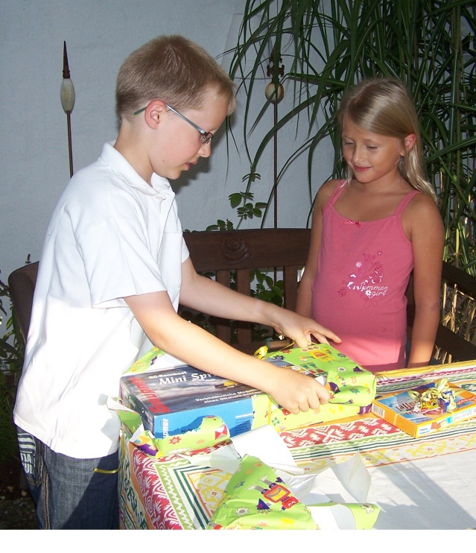 | 2.
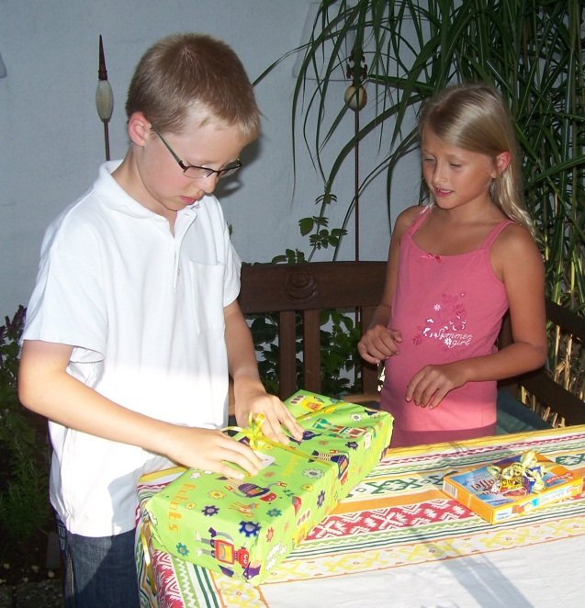 | 3.
 | 4.

